INFORMACIJE O SIGURNOSNIM MJERAMA ZA POSTOJEĆE POGONE I POSTROJENJA NA LOKACIJI RAJLOVAC

Sarajevo, septembar 2022.
Osnovne informacije

Naziv projekta | Informacije o sigurnosnim mjerama za postojeće pogone i postrojenja na lokaciji Rajlovac

Investitor | Messer Tehnoplin d.o.o.  Ul. Rajlovačka bb  71000 Sarajevo  Bosna i Hercegovina  Tel.: + 387 33 953 100  Fax: + 387 33 953 129  Web: www.messer.ba

Projekat izradio Konzorcij | ENOVA d.o.o. Sarajevo  Podgaj 14, 71.000 Sarajevo  Bosna i Hercegovina  T: +387 33 279 100  F: +387 33 279 108  Web: info@enova.ba

Izvještaj | Prvi izvještaj | Verzija 1

Odobrio | Fethi Silajdžić

Broj Projekta

Datum | Septembar, 2022. godina

Sadržaj
UVOD 5
1. IME ILI PRAVNO LICE OPERATERA TE PUNA ADRESA I NAZIV PODRUČJA POGONA/POSTROJENJA/SKLADIŠTA 7
2. INFORMACIJE KOJIMA OPERATER POTVRĐUJE DA PODRUČJE POSTROJENJA PODLIJEŽE OBAVEZAMA PROPISANIMA OVIM PRAVILNIKOM TE DA JE FEDERALNOM MINISTARSTVU DOSTAVLJENO OBAVJEŠTENJE O PRISUTNOSTI OPASNIH SUPSTANCI, ODNOSNO DA JE PRIBAVLJENA SAGLASNOST NA IZVJEŠTAJ O STANJU SIGURNOSTI 8
3. POJEDNOSTAVLJENA OBJAŠNJENJA AKTIVNOSTI KOJE SE ODVIJAJU UNUTAR PODRUČJA POSTROJENJA 9
4. NAZIVI (UKLJUČUJUĆI I TRADICIONALNE NAZIVE) ILI U SLUČAJU OPASNIH SUPSTANCI OBUHVAĆENIH DIJELOM 1. PRILOGA IA., ODNOSNO PRILOGOM IB. OVOG PRAVILNIKA, NAZIV KATEGORIJE ILI RAZVRSTAVANJA OPASNOSTI OPASNIH SUPSTANCI U PODRUČJU POGONA/POSTROJENJA/SKLADIŠTA KOJI BI MOGLI IZAZVATI NESREĆU VEĆIH RAZMJERA, TE OPIS NJIHOVIH OSNOVNIH OPASNIH OSOBINA 13
5. OPŠTE INFORMACIJE O NAČINU UPOZORAVANJA JAVNOSTI NA PODRUČJU UTICAJA, U SLUČAJU POTREBE; DOVOLJNE INFORMACIJE O PRIMJERENOM PONAŠANJU U SLUČAJU NESREĆE VEĆIH RAZMJERA ILI NAZNAKA MJESTA GDJE SE TIM INFORMACIJAMA MOŽE PRISTUPITI ELEKTRONSKI 15
5.1 Upozoravanje javnosti 15
5.2 Uzbunjvanje na kantonalnom nivou 16
6. DATUM POSLJEDNJEG NADZORA NAD PODRUČJEM POSTROJENJA ILI UPUĆIVANJE NA MJESTO GDJE SE TIM INFORMACIJAMA MOŽE PRISTUPITI ELEKTRONSKI; INFORMACIJE O TOME GDJE SE NA ZAHTJEV MOGU DOBITI DETALJNE INFORMACIJE O INSPEKCIJI I POVEZANOM INSPEKCIJSKOM PLANU 17
7. PODACI O TOME GDJE JE MOGUĆE DOBITI DODATNE ODGOVARAJUĆE INFORMACIJE 20

popis slika
Slika 1. Postojeća situacija pogona i postrojenja na lokaciji Rajlovac 11

popis tabELA
Tabela 1. Osnovni podaci operatera 7
Tabela 2. Kategorije I količine opasnih suspstanci u skladu sa propisima 8
Tabela 3. Granice eksplozivnosti i stehiometrijske koncentracije propan - butana 12
Tabela 4. Vrste i izvori opasnosti na lokaciji pogona obuhvaćenih procjenom rizika 13

UVOD
U cilju obnove postojeće okolinske dozvole koju je izdalo Federalno ministarstvo okoliša i turizma privrednom društvu MESSER TEHNOPLIN d.o.o. Novi Grad Sarajevo za pogone i postrojenja za skladištenje i punjenje industrijskih plinova koje je locirano u ulici Rajlovačka b.b., Novi Grad Sarajevo, Investitor je odlučan da istu obnovi.
U kontekstu navedenog Investitor se je obratio FMOiT-u sa upitom o potrebi obnove okolinske dozvole.
Dana 22.07.2022. godine FMOiT se očitao dostavljenim aktom broj: 05/2-19-5-449/22 da Investitor treba ishoduje Rješenje (dozvole) kojim će biti propisane mjere zaštite okoliša, a u skladu sa Zakonom o zaštiti okoliša (Sl. novine FBiH, broj: 15/21) i Pravilnikom o pogonima, postrojenjima i skladištima u kojima su prisutne opasne supstance koje mogu dovesti do nesreća većih razmjera ("Službene novine Federacije BiH", broj: 51/21).
Prema članu 7. Pravilnika o pogonima, postrojenjima i skladištima u kojima su prisutne opasne supstance koje mogu dovesti do nesreća većih razmjera ("Službene novine Federacije BiH", broj: 51/21) neophodno je dostaviti Obrazac obavijesti obavijesti operatora o pogonu/postrojenju i/ili skladištu koju može izazvati nesreća velikih razmjera iz Priloga II.
S obzirom da se na lokaciji pogona i postrojenja skladište opasne supstance u velikim količinama (propan-butan 200t) od onih koje su navedene u Prilogu Ia (dio 1 i dio 2) kolona 3, a u skladu sa članom 10. stav (1) Pravilnika o pogonima, postrojenjima i skladištima u kojima su prisutne opasne supstance koje mogu dovesti do nesreća većih razmjera ("Službene novine Federacije BiH", broj: 51/21), Investitor je 1 dužan da izradi Izvještaj o stanju sigurnosti, sa potpisanom i ovjerenom Izjavom o istinitosti, tačnosti i potpunosti podataka.
Također je prema čl. 11. stav (2) Pravilnika Investitor dužan da izradi Unutrašnji plan intervencija, te u skladu sa čl. 16. Pravilnika izraditi i Informaciju o sigurnosnim mjerama koja se daje javnosti u slučaju opasnosti ili nesreće većih razmjera, a čiji je sadržaj dat u Prilogu III. Pravilnika.
Sadržaj dokumenta Informacije o sigurnosnim mjerama definisan je Prilogom III Pravilnika, kako slijedi:
- Ime ili pravno lice operatera te puna adresa i naziv područja pogona/postrojenja/skladišta.
- Informacije kojima operater potvrđuje da područje postrojenja podliježe obavezama propisanima ovim pravilnikom te da je Federalnom ministarstvu dostavljeno Obavještenje o prisutnosti opasnih supstanci, odnosno da je pribavljena saglasnost na Izvještaj o stanju sigurnosti.
- Pojednostavljena objašnjenja aktivnosti koje se odvijaju unutar područja postrojenja.
- Nazivi (uključujući i tradicionalne nazive) ili u slučaju opasnih supstanci obuhvaćenih dijelom 1. Priloga Ia., odnosno Prilogom Ib. ovog pravilnika, naziv kategorije ili razvrstavanja opasnosti opasnih supstanci u području pogona/postrojenja/skladišta koji bi mogli izazvati nesreću većih razmjera, te opis njihovih osnovnih opasnih osobina.
- Opšte informacije o načinu upozoravanja javnosti na području uticaja, u slučaju potrebe; dovoljne informacije o primjerenom ponašanju u slučaju nesreće većih razmjera ili naznaka mjesta gdje se tim informacijama može pristupiti elektronski.
- Datum posljednjeg nadzora nad područjem postrojenja ili upućivanje na mjesto gdje se tim informacijama može pristupiti elektronski; informacije o tome gdje se na zahtjev mogu dobiti detaljne informacije o inspekciji i povezanom inspekcijskom planu.
- Podaci o tome gdje je moguće dobiti dodatne odgovarajuće informacije.

IME ILI PRAVNO LICE OPERATERA TE PUNA ADRESA I NAZIV PODRUČJA POGONA/POSTROJENJA/SKLADIŠTA
Tabela 1. Osnovni podaci operatera
Naziv operatera | Messer Tehnoplin d.o.o.
Adresa sjedišta preduzeća | Ul.Rajlovačka bb  71000 Sarajevo  Bosna i Hercegovina
Matični broj preduzeća  (ID broj, PDV broj) | ID broj: 42000350720000  PDV broj: 2000350720000
Šifra osnovne djelatnosti u skladu sa klasifikacijom djelatnosti | 35.21
Ime i prezime ovlaštenog predstavnika | Avdo Dedić
Funkcija u preduzeću | Generalni direktor
Telefon | + 387 33 953 100
Faks | + 387 33 953 129
E-mail | info@messer.ba
Odgovorna osoba za organizaciju djelovanja u slučaju nesreće većih razmjera (ime i prezime, kontakt podaci) | Denis Butigan, 033 953 110

INFORMACIJE KOJIMA OPERATER POTVRĐUJE DA PODRUČJE POSTROJENJA PODLIJEŽE OBAVEZAMA PROPISANIMA OVIM PRAVILNIKOM TE DA JE FEDERALNOM MINISTARSTVU DOSTAVLJENO OBAVJEŠTENJE O PRISUTNOSTI OPASNIH SUPSTANCI, ODNOSNO DA JE PRIBAVLJENA SAGLASNOST NA IZVJEŠTAJ O STANJU SIGURNOSTI
Opeater je u postupku obnove okolinske dozvole ispunio PRILOG II. Obrazac obavijesti operatera o pogonu / postrojenju / skladištu koje može izazvati nesreće većih razmjera u skladu sa Pravilnikom o pogonima, postrojenjima i skladištima u kojima su prisutne opasne supstance koje mogu dovesti do nesreća većih razmjera ("Službene novine Federacije BiH", broj: 51/21).
S obzrom da operater skladišti rizičnu jedinicu u količini većoj od 200 t, u skladu sa Prilogom Ia Pravilnika spada u viši razred skladišta u kojima se skladište opasne supstance:
Tabela 2. Kategorije I količine opasnih suspstanci u skladu sa propisima
Kolona 1. |  |  | Kolona 2. | Kolona 3.
Redni broj | Opasne supstance | CAS broj | Donje granične količine opasnih supstanci (u tonama):
18. | Ukapljeni vrlo lako zapaljivi gasovi (uključujući UNP) i prirodni gas (vidi Uputu 7. ovoga Priloga) | - | 50 | 200
25. | kiseonik | 7782-44-7 | 200 | 2 000

POJEDNOSTAVLJENA OBJAŠNJENJA AKTIVNOSTI KOJE SE ODVIJAJU UNUTAR PODRUČJA POSTROJENJA
Lokacija postrojenja nalazi se u naselju Rajlovac, Općina Novi Grad u Sarajevu. Područje općine Novi Grad sastavni je dio Sarajevskog polja i predstavlja jugoistočni dio prostrane Sarajevsko – zeničke kotline, najvećeg tercijarnog bazena u dinarskom prostranstvu.
Kompanija Messer Tehnoplin d.o.o., locirana je u Sarajevu, u ul. Rajlovačka bb gdje se nalaze proizvodni objekti Punionica za punjenje tehničkih plinova u industrijskoj zoni grada Sarajeva, u sjevero-zapadnom dijelu općine Novi Grad Sarajevo,na k.č. novog premjera 390/1 k.o. Rajlovac što odgovara k.č. starog premjera broj 1460/2 k.o. Crnotina. Ukupna površina parcele je 4.200 m2. Nadalje na lokaciji se nalaze i ostali objekti i to dva horizontalna rezervoara sa pratećom opremom za pretakanje propan butana, proizvodno skladište boca tehničkih plinova, te prodajno skladište boca tehničkih plinova .Prema izvodu iz Urbanističkog plana grada Sarajeva, parcela se nalazi na lokalitetu koji se tretira kao zona privrede i male privrede, odnosno malih preduzeća.
Kompanija Messer Tehnoplin d.o.o. je proširila svoje radne kapacitete na lokaciji Rajlovac. Izgrađeno je skladište i punionica cisterni propan-butana koje se sastoje od dva spremnika zapremine po 100 m³, proizvodnog i prodajnog skladišta boca tehničkih plinova kapaciteta po 3000 kg.
Na lokaciji Rajlovac obavljaju se sljedeći procesi:
- Punjenjem tehničkih plinova O₂,CO₂ i N_{2,}
- Punjenje medicinskog kisika
- Skladištenjem punih, praznih boca i baterija boca O₂ ,CO₂ i N_{2,}
- Skladištenjem punih i praznih boca tehničkih plinova koje se ne pune u Rajlovcu već u drugim pogonima Messer Tehnoplin d.o.o. i/ili uvoza,
- Veleprodajom tehničkih plinova,
- Ispitivanje boca,
- Farbanje boca,
- Održavanje boca i pomoćnih sredstava.
Lokacija Rajlovac se sastoji od:
- Upravne zgrade,
- Objekat prodaje,
- Objekat logistike
- Tehnička radionica
- Poslovni objekat
- Priručno skladište
- Parking prostora,
- Pretakalište i pristupni put za pretakalište,
- Spremnik sa isparivačem za O₂,
- Spremnik sa utečnjivačem za CO₂,
- Spremnici za toplifikaciju, propan –butan (rezervoari kapaciteta3 X 4,8 m³),
- Spremnici za propan –butan 2x 100 m³
- Spremnik za N_{2,}
- Pogon za punjenje boca tehničkim plinovima,
  - linija za punjenje boca i baterija kisikom
  - linija za punjenje boca i baterija ugljičnim dioksidom
  - linija za punjenje boca i baterija dušikom
  - linija za punjenje propan – butana sa skladištem boca
  - linija za farbanje boca
- Kotlovnice,
- Skladište za tehničke plinove (prodajno i proizvodno skladište boca tehničkih plinova),
- Hidrantska mreža,
- Pristupna saobraćajnica u krugu lokacije,
- Požarni put kružna saobraćajnica širine 3,5 m,
- Prostor za odlaganje metalnog otpada,
- Prostor za skladištenje dizel goriva za viljuškar,
- Kontejneri za komunalni otpad,
- Zelena površina.
Slika 1 prikazuje situaciju postojećeg pogona i postrojenja Messer Tehnoplin d.o.o. na lokaciji Rajlovac.
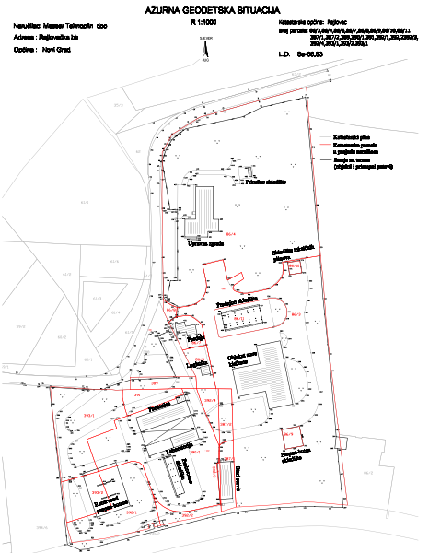
Rezervoari
PB
Punionica PB
Slika 1. Postojeća situacija pogona i postrojenja na lokaciji Rajlovac
Na lokaciji Rajlovac, odnosno u pogonima koji su obuhvaćenim procjenom rizika razlikuju se sljedeće opasnosti:
- Opasnosti obzirom na materijal,
- Opasnosti koje mogu prouzrokovati zaposlenici,
- Potencijalna opasnost od radnih medija i
- Uticaj na susjedna postrojenja.
Radi razumjevanja materije u vezi definisanja zona opasnosti od eksplozije neophodno je upoznati osnove o eksplozivno ugroženim prostorima. Eksplozivna atmosfera je atmosfera u prostoru koja sadrži zapaljive plinove, pare, maglice ili prašine sa zrakom u atmosferskim uvjetima u kojima nakon inicijalnog paljenja nastaje lančani proces gorenja u obliku eksplozije. Pri tome u ugroženom prostoru može biti prisutan istovremeno jedan ili više nabrojanih zapaljivih medija. Smjesa zapaljivog medija sa zrakom nastaje strujanjem uzrokovanim fizikalnim uvjetima i difuzijom plinova i para sa zrakom. Pri tome prostor ugrožen eksplozivnim smjesama ne mora uvijek sadržavati eksplozivnu atmosferu, ali već mogućnost da do nje može doći u bilo kakvim okolnostima navodi na oprez i zahtijeva da se prostor proglasi ugroženim prostorom. U takvim prostorima mora se posvetiti posebna pažnja svim mogućim uzročnicima paljenja eventualno nastale eksplozivne smjese. To se prvenstveno odnosi na električne uređaje. Krajem 1981. godine objavljen je standard JUS N.S8.007 koji obrađuje zone opasnosti prostora ugroženih eksplozivnim smjesama plinova i para.
Ovim standardom definisani su osnovni pojmovi, kategorizacija izvora opasnosti, stepeni opasnosti, granice ugroženih prostora i rasprostiranje eksplozivnih smjesa od izvora opasnosti. Istovremeno je objavljen i standard JUS.N.S8.003 kojim se utvrđuje klasifikacija zapaljivih plinova i para. Radi razumjevanja metoda utvrđivanja zona opasnosti neophodno je dati kratka objašnjenja nekih pojmova i definicija iz ove oblasti.
Donja granica eksplozivnosti je najveći postotak volumenskog odnosa eksplozivnog plina u smjesi plina i zraka ispod stehiometrijske koncentracije kod kojeg još ne dolazi do eksplozije nakon inicijalnog paljenja. Iznad tog postotka je eksplozivna atmosfera.
Gornja granica eksplozivnosti je najmanji postotak iznad stehiometrijske koncentracije kod kojeg također ne dolazi do eksplozije nakon inicijalnog paljenja. Ispod tog postotka je eksplozivna atmosfera.
Tabel prikazuje granice eksplozivnosti i stehiometrijske koncentracije za propan - butan.
Tabela 3. Granice eksplozivnosti i stehiometrijske koncentracije propan - butana
Zapaljivi plin | Granice eksplozivnosti |  | Stehiometrijski odnos %
 | Donja granica (vol %) | Gornja granica (vol%)
Tečni naftni gas | 1,8 | 8,8 | 3,4

U postupku utvrđivanja opasnosti od nastajanja eksplozivnih smjesa plinova i para sa zrakom, moraju s primjeniti jednaki kriteriji djelovanja izvora ispuštanja,ekvivalentno postojanju eksplozivne atmosphere.
Prema važećem standard postoje tri vrste izvora opasnosti :
- Trajni izvori opasnosti – izvori koji trajno sadrže ili ispuštaju zapaljivi medij ili eksplozivnu smjesu u okolni prostor.
- Primarni izvori opasnosti – izvori koji povremeno, pri normalnom radu, sadrže ili ispuštaju zapaljivi medij ili eksplozivnu smjesu u okolni prostor.
- Sekundarni izvori opasnosti – izvori koji samo pod nenormalnim okolnostima, tj. u slučaju kvara na postrojenju ili pogrešno vođenja tehnološkogprocesa, ispuštaju zapaljivi medij ili eksplozivnu smjesu u okolni prostor.

NAZIVI (UKLJUČUJUĆI I TRADICIONALNE NAZIVE) ILI U SLUČAJU OPASNIH SUPSTANCI OBUHVAĆENIH DIJELOM 1. PRILOGA IA., ODNOSNO PRILOGOM IB. OVOG PRAVILNIKA, NAZIV KATEGORIJE ILI RAZVRSTAVANJA OPASNOSTI OPASNIH SUPSTANCI U PODRUČJU POGONA/POSTROJENJA/SKLADIŠTA KOJI BI MOGLI IZAZVATI NESREĆU VEĆIH RAZMJERA, TE OPIS NJIHOVIH OSNOVNIH OPASNIH OSOBINA
Sljedeća tabela prikazuje detaljan opis i analizu vrsta i izvora opasnosti na lokaciji Rajlovac.
Tabela 4. Vrste i izvori opasnosti na lokaciji pogona obuhvaćenih procjenom rizika
R. br. | Opasnost
1. | Obzirom na materijale | Prolijevanje tekučine |  | tečni O₂
 |  |  |  | tečni N₂
 |  |  |  | tečni CO₂
 |  |  |  | tečni Ar
 |  | Propuštanje medija |  | plinoviti propan - butan
 |  | Požar |  | kisik/oksidans
 |  |  |  | propan - butan/zapaljiv plin
 |  | Eksplozija |  | komprimirani O₂ (kontakt sa masnoćama)
 |  |  |  | komprimirani N
 |  |  |  | komprimirani CO₂
 |  |  |  | komprimirani Ar
 |  |  |  | propan - butan
2. | Uzrokovana od strane zaposlenika | Nestručan rad (zaposlenici moraju imati stručni ispit za radno mjesto, osposobljeni i opremljeni za rad na siguran način)
 |  | Nepažnja, nemar i greška pri radu (svaki zaposlenik mora da radi pažljivo i prema sigurnosnim upustvima)
 |  | Alkohol, pušenje/droge (Zaposlenicima pod uticajem alkohola ili droge ne smije se ni u kom slučaju dozvoliti rad. Zabrana pušenja istaknuta je na radnim mjestima gdje je evidentiran izvor opasnosti)
3. | Potencijalna opasnost od radnih medija | Propan - butan | Zagušljiva atmosfera – u slučaju curenja propan-butana i neispravne ili nedovoljne ventilacije u zatvorenom prostoru dolazi do smanjenja koncentracije kisika što prouzrokuje gušenje
 |  |  | Eksplozivna i zapaljiva atmosfera – propan-butan je zapaljiv plin i u prostorijama u kojima je povećana koncentracija propan-butana može doći do eksplozija ili požara
 |  |  | Hladne opekotine – nastaju u direktnom kontaktu tekućeg propan-butana sa kožom jer dolazi do hladnih opekotina obavezno koristiti lična zaštitna sredstva
 |  | Kisik i dušik | Hladne opekotine – nastaju u direktnom kontaktu tekućeg kisika, dušika sa kožom jer dolazi do hladnih opekotina obavezno koristiti lična zaštitna sredstva
 |  |  | Kisična atmosfera – u atmosferi u kojoj je koncentracija kisika povećana može se lakše izazvati požar jer se granice zapaljivosti i eksplozivnosti zapaljivih tvari šire. Zaposlenik se može natopiti kisikom i zapaliti običnom iskrom. Obratiti pažnju na alat, odjeću i opremu
 |  | CO₂ | Zagušljiva atmosfera – u slučaju curenja ugljen – dioksida i neispravne ili nedovoljne ventilacije u zatvorenom prostoru dolazi do smanjenja koncentracije kisika što prouzrokuje gušenje
 |  |  | Hladne opekotine – pri nepravilnom rukovanju u kontaktu dijelova tijela sa tečnim ugljen – dioksidom dolazi do stvaranja „hladnih opekotina“ zbog niske temperature tečnog ugljen – dioksida. Obavezno koristiti lična zaštitna sredstva
 |  | Argon | Zagušljiva atmosfera – u slučaju curenja argona i neispravne ili nedovoljne ventilacije u zatvorenom prostoru dolazi do smanjenja koncentracije kisika što prouzrokuje gušenje
 |  |  | Hladne opekotine – pri nepravilnom rukovanju u kontaktu dijelova tijela sa tečnim ugljen – dioksidom dolazi do stvaranja „hladnih opekotina“ zbog niske temperature tečnog ugljen – dioksida. Obavezno koristiti lična zaštitna sredstva
4. | Uticaj na susjedna postrojenja | Požar ili eksplozija ne mogu ugroziti susjedna postrojenja koja pripadaju pogonu Rajlovac, jer je međusobna udaljenost kao i udaljenost samog pogona Rajlovac od susjednih pogona zadovoljavajuća

OPŠTE INFORMACIJE O NAČINU UPOZORAVANJA JAVNOSTI NA PODRUČJU UTICAJA, U SLUČAJU POTREBE; DOVOLJNE INFORMACIJE O PRIMJERENOM PONAŠANJU U SLUČAJU NESREĆE VEĆIH RAZMJERA ILI NAZNAKA MJESTA GDJE SE TIM INFORMACIJAMA MOŽE PRISTUPITI ELEKTRONSKI

Upozoravanje javnosti
Rano obavještavanje i uzbunjivanje lokalne zajednice.
Za informiranje javnosti u slučaju nastanka velike nesreće ovlašten je generalni diretor privrednog društva Messer Tehnoplin d.o.o.
Obavijest se daje kao pisano obavještenje/priopćenje koje se priprema zajedno s drugim odgovornim zaposlenicima (rukovoditelji i specijalisti za tehničku zaštitu i zaštitu okoliša).
Aktiviranje čelnika lokalne samouprave (a oni svojih Štabova/Stožera civilne zaštite i spašavanja) u Sarajevskom kantonu, sukladno procjeni razvoja situacije i intenziteta ugroza izvanrednih događanja kod operatera, ali će isto izvršiti i operater - privredno društvo Messer Tehnoplin d.o.o..
Na osnovu POGLAVLJA V. INFORMACIJA O SIGURNOSNIM MJERAMA I OBAVEZE MINISTARSTVA U PREDUZIMANJU MJERA ZA SPREČAVANJE NESREĆA VEĆIH RAZMJERA Član 16. (Informacije o sigurnosnim mjerama koje je operater dužan dati javnosti u slučaju opasnosti ili nesreće većih razmjera) (1) Pravilnika o pogonima, postrojenjima i skladištima u kojima su prisutne opasne supstance koje mogu dovesti do nesreća većih razmjera ("Službene novine Federacije BiH", broj: 51/21).
Operater će informacije o sigurnosnim mjerama koje je dužan dati javnosti u slučaju opasnosti ili nesreće većih razmjera iz Priloga III. dostaviti Federalnom ministarstvu, privatnim i fizičkim licima u skladu sa članom 110. Zakona. (2) Federalno ministarstvo će staviti na raspolaganje javnosti i u elektronskom obliku putem svoje službene web stranice, razmotriti i ažurirati podatke u skladu sa članom 110. Zakona, i u slučaju izmjena iz člana 108. Zakona.
Prema Članu 17. (Mjere koje treba preduzeti Federalno ministarstvo nakon nesreće većih razmjera) govori da u vezi sa članom 105. Zakona, Federalno ministarstvo je dužno preduzeti slijedeće mjere:
  - osigurati preduzimanje hitnih srednjoročnih i dugoročnih mjera koje se mogu pokazati potrebnima;
  - prikupljati, u inspekcijskom nadzoru, istrazi ili drugim odgovarajućim načinom, informacije koje su potrebne za potpunu analizu tehničkih, organizacijskih i upravljačkih aspekata nesreće;
  - primjereno postupati da bi osiguralo da operater preduzima sve potrebne sanacijske mjere;
  - dati preporuke o budućim preventivnim mjerama; i
  - obavijestiti o nesreći do koje je došlo osobe koje bi njome mogle biti pogođene i, kada je to bitno, o mjerama koje su preduzete radi ublažavanja posljedica nesreće.
Informacije koje je operater dužan dati javnosti i medijima:
- Naziv operatera te puna adresa i naziv područja postrojenja.
- Informacije kojima operater potvrđuje da područje postrojenja podliježe obvezama propisanima ovim Pravilnikom te da je nadležnim tijelima javne vlasti dostavljena Obavijest o prisutnosti opasnih tvari, odnosno da je pribavljena suglasnost na Izvješće o sigurnosti.
- Pojednostavljena objašnjenja aktivnosti koje se odvijaju unutar područja postrojenja.
- Nazivi (uključujući i tradicionalne nazive) ili u slučaju opasnih tvari obuhvaćenih dijelom 1. Priloga I.a, odnosno Prilogom I.b Pravilnikom o pogonima, postrojenjima i skladištima u kojima su prisutne opasne supstance koje mogu dovesti do nesreća većih razmjera ("Službene novine Federacije BiH", broj: 51/21), naziv kategorije ili razvrstavanja opasnosti opasnih tvari u području postrojenja koji bi mogli izazvati veliku nesreću te opis njihovih osnovnih opasnih svojstava/osobina.
- Opće informacije o načinu upozoravanja javnosti na području utjecaja, u slučaju potrebe; dostatne informacije o primjerenom ponašanju u slučaju velike nesreće ili naznaka mjesta gdje se tim informacijama može pristupiti elektronički.
- Datum posljednjeg nadzora nad područjem postrojenja ili upućivanje na mjesto gdje se tim informacijama može pristupiti elektronički; informacije o tome gdje se na zahtjev mogu dobiti podrobne informacije o inspekciji i povezanom inspekcijskom planu.
- Podaci o tome gdje je moguće dobiti dodatne odgovarajuće informacije.
- Opće informacije o prirodi rizika od velikih nesreća u području postrojenja uključujući i njihove moguće učinke na ljudsko zdravlje i okoliš te kratki prikaz glavnih vrsta scenarija velikih nesreća i mjera nadzora za suočavanje s njima.
- Informacije kojima se potvrđuje da je operater dužan poduzeti odgovarajuće mjere na lokaciji, posebice povezivanje s hitnim službama, radi ograničavanja posljedica velikih nesreća i svođenja njihovih učinaka na najmanju mjeru.
- Upućivanje na Vanjski plan koji je sastavljen kako bi se savladali svi učinci nesreće izvan mjesta događaja s preporukom da se u slučaju nesreće postupa prema uputama i zahtjevima interventnih postrojbi i hitnih službi.
- Informacije o tome je li područje postrojenja u blizini teritorija druge države i predstavlja li mogućnost velike nesreće s prekograničnim učincima u skladu s Konvencijom o prekograničnim učincima industrijskih nesreća. Napomena: skladišta privrednog društva Messer Tehnoplin d.o.o. nisu prema svom geografskom položaju blizu entiteskih niti državnih granica.

Uzbunjivanje na kantonalnom nivou
U slučajevima kada je proglašena neposredna opasnost od požara i procjenjeno da je ugroženo stanovništvo na području grada, gradski štab civilne zaštite tj, komandant, gradonačelnik ili lice koje ovlasti komandant u svom odsustvu izdaje naredbu o aktiviranju sirena za uzbunjivanje. Na području Sarajevskog kantona sirene su instalirane na područjima općina i nisu uvezane sa kantonalnim operativnim centrom. Također, stanovništvo se upozorava na opasnost od požara i putem sredstava javnog infromiranja te povjerenika civilne zaštite.

DATUM POSLJEDNJEG NADZORA NAD PODRUČJEM POSTROJENJA ILI UPUĆIVANJE NA MJESTO GDJE SE TIM INFORMACIJAMA MOŽE PRISTUPITI ELEKTRONSKI; INFORMACIJE O TOME GDJE SE NA ZAHTJEV MOGU DOBITI DETALJNE INFORMACIJE O INSPEKCIJI I POVEZANOM INSPEKCIJSKOM PLANU
Datum jednog od posljednjeg inspekcijskog nadzora posuda pod pritiskom bio je dana 09.05.2022. godine, kada je Termoenergetski inspektor Inspektorata tehničke inspekcije (Kantonalna uprava za inspekcijske poslove) izvršio inspekcijski pregled kompletnog kruga MESSER TEHNOPLIN-a d.o.o. Sarajevo. Tom prilikom izvršen je pregled dokumentacije, spoljni pregled i ispitivanje pritiskom uz dobre rezultate, provjeru sigurnosnih ventila, što je i konstatovano u zapisniku koji dat u nastavku.
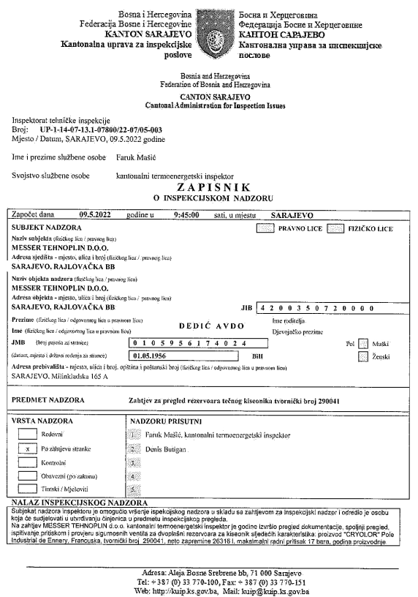
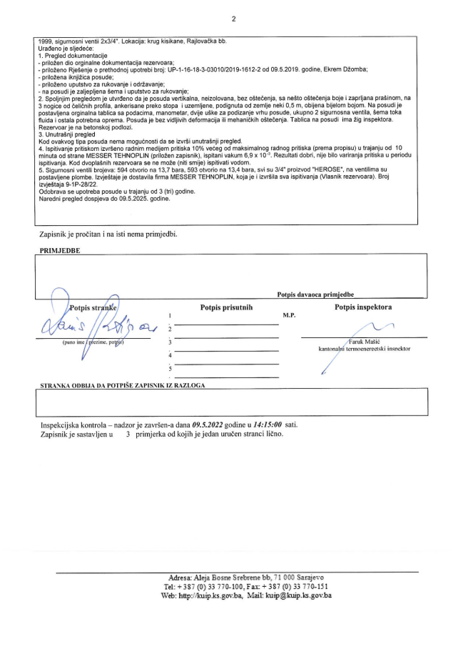

PODACI O TOME GDJE JE MOGUĆE DOBITI DODATNE ODGOVARAJUĆE INFORMACIJE
Dodatne informacije o ponašanju u slučaju vanredne situacije, kao i Plan evakuacije moraju biti javno vidljivi. Dodatne informacije se mogu dobiti u Štabovima civilne zaštite Kantona, Vatrogasna služba, MUP-a KS.
Za provođenje interventnih mjera skladište je opremljeno:
- potrebnom opremom, alatima i vozilima, osobnim zaštitnim sredstvima,
- zvučnom (alarmnom) sirenom,
- vatrogasnom opremom, protupožarnim aparatima i hidrantskom mrežom sa pripadajućom opremom.
U skladištu se redovito provjerava ispravnost oprema za provođenje interventnih mjera (vizualni dnevni/tjedni pregledi te redovita ispitivanja od strane ovlaštenih institucija).

